Муниципальное общеобразовательное учреждение
«Начальная общеобразовательная школа №8»

Устав

детской общественной организации
«Родник»

г. Камень – на – Оби
2009г.

Воспитательная работа строится в соответствии с Конвенцией о правах ребёнка, Конституцией РФ, Федеральным законом «Об основных гарантиях прав ребёнка в РФ», Законом РФ «Об образовании», Уставом школы,
Развивающая цель предполагает развития умения работать в команде, самостоятельно мыслить и действовать, решать повседневные задачи и проблемы как самостоятельно, так и опираясь на коллектив и профессиональную поддержку педагога.
Всеобщая талантливость. Личностно – ориентированный подход к обучению
Основные принципы деятельности: гуманизм, толерантность, учёт возможностей и развитие способностей каждого члена организации.
Самоорганизация, самоконтроль, самооценка.
Стимулирование интереса к участию в делах организации через организацию активных форм и методов воспитания (концерты, игры, акции, творческие выставки). Формирование интеллектуальных умений через конструирование знаний в рамках собственной поисковой деятельности.
В школе обучаются дети 6 – 11лет. Данная модель самоуправления учитывает возрастные особенности младших школьников. В этом возрасте начинает формироваться гражданское самосознание, появляется интерес к творческой деятельности, развивается познавательная активность учащихся. В то же время, младший школьник нуждается в заботе, поддержке, совете. Классные руководители и старшая вожатая выстраивают субъект – субъектные отношения с членами организации – школьниками. Взрослые являются членами организации на равных правах со школьниками. Организация «Родник» работает на основе Устава организации

Общие положения.
Детская организация – добровольная, самоуправляемая, самодеятельная общественная организация детей и взрослых.

Членом детской организации может стать любой ребёнок или взрослый, изъявивший желание, признающий Устав организации и
выполняющий свои обязанности.

Детская организация работает совместно с общественными организациями, педколлективом, внешкольными образовательными учреждениями.

Усилия организации направлены на формирование ключевых компетентностей в сферах:
- гражданско – общественной, правовой, (выполнение ролей гражданина, избирателя, );
- самостоятельной познавательной деятельности, основанной на усвоении способов приобретения знаний из различных источников информации, в том числе внешкольных;
- коммуникационной,
- социально – трудовой, (в том числе умение оценивать собственные профессиональные возможности, ориентироваться в нормах и этике трудовых взаимоотношений, навыки самоорганизации);
- бытовой, (включая аспекты собственного здоровья, заботы о близких, и проч.);
- культурно – досуговой деятельности, (включая выбор путей и способов использования свободного времени, культурно и духовно обогащающих личность).
Цели: развитие у членов организации
- самостоятельности и способности к самоорганизации;
- умение отстаивать свои права, формирование высокого уровня правовой культуры (знание основополагающих правовых норм и умение использовать возможности правовой системы государства);
- готовность к сотрудничеству, развитие способности к созидательной деятельности;
- толерантность, терпимость к чужому мнению; умение вести диалог, искать и находить содержательные компромиссы.

Символика организации.

Организация имеет круглую эмблему. На жёлто - зелёном фоне – сосны и
родник

Флаг синего цвета с эмблемой организации.
Вымпел с эмблемой.
Синий галстук и синяя пилотка.
Гимн
детской организации «Родник»

Музыка В. Симакова Слова А. Игнатьевой

Наша школа номер восемь.
Лучше школы не найти!
Для учёбы и для спорта
Здесь открыты все пути.
Занимаемся усердно,
Успеваем там и тут.
Ведь недаром, ведь недаром,
Родничками нас зовут.
Припев: Родники, роднички — воды чистые!
Наши девочки голосистые,
Наши мальчики все примерные,
В спорте быть хотят только первыми!
Таковы дела наши школьные,
Нашей школою мы довольные.
Деревца сажаем в школе,
И цветы разводим мы.
Изучаем песни, танцы,
Игры русской старины.
Мы пройдём любые тропы,
И слетаем на Луну.
Защитим поля и воды.
Любим мы свою страну!

Основные направления работы детской организации «Родник»:

- я – патриот своей Родины. Участие школьников в общественной жизни школы. Изучение истории страны. Герб. Гимн. Флаг. Президент. Поздравление ветеранов и посильная помощь им. Поисковая работа. Знакомство с правовыми документами по защите прав детства. Уход за памятником Громову. Знание гражданских праздников и участие в них. «День России», «День защитника отечества», «День Победы».

- я - за здоровый образ жизни. Забота о физическом и нравственном здоровье. Беседы о вредных привычках. Выпуск плакатов, стенных газет, буклетов. Участие в школьных и городских спортивных праздниках, соревнованиях. Шахматные и шашечные турниры. Реализация школьной программы «Здоровье».

- люби и знай свой край. Изучение истории Алтайского края, города, школы. Народные традиции и обычаи. Уход за территорией школы. Сбор семян цветов. Озеленение классной комнаты, школы, школьного двора. Забота о животных, птицах. Изготовление скворечников и кормушек. Правила поведения на природе. Изготовление плакатов, буклетов. Участие в городских экологических конкурсах, праздниках.

- твори, выдумывай, пробуй. Участие в школьных, городских олимпиадах, конкурсах. Изготовление поделок из различного материала, защита творческих проектов. Ярмарка идей. Совместная работа с родителями по изготовлению инвентаря, оформления школьных праздников.

Права и обязанности члена детской организации.

Каждый член организации имеет право избирать и быть избранным в Главный Совет.
Каждому члену детской организации гарантирована свобода выбора участия в мероприятиях.
Все члены организации должны выполнять решения Главного Совета.

Законы, по которым мы живём.
- Дорожи своей школой.
- Береги природу.
- Помогай слабому.
- Любое дело выполняй хорошо.
Структура детской организации «Родник»

Детская организация «Родник»
Учащиеся школы.
Группа.
Учащиеся 2а класса.
Группа.
Учащиеся 2б класса
Группа.
Учащиеся 3а класса

Группа.
Учащиеся 4б класса

Группа.
Учащиеся 4а класса

Группа.
Учащиеся 3б класса

Каждая группа имеет своё название, символ, девиз.

Состав Главного Совета детской организации «Родник».

Главный
Совет
Командир организации «Родник»
2 педагога
Старшая
вожатая
Командиры групп.
Члены Совета (по одному от группы).

Главный Совет избирается путём открытого голосования сроком на 1год.
Полномочия Главного Совета.
Главный Совет предлагает и утверждает план работы детской организации. Разрабатывает критерии оценки конкурсов, оценивает результаты конкурсов, выступает в роли эксперта при подсчёте баллов в соревнованиях между группами, отчитывается о результатах работы организации на итоговой школьной линейке.
Командир организации выступает в роли лидера всех дел организации.
Члены Главного совета являются проводниками добрых дел организации, знакомят группу с планом работы организации и принятыми решениями Главного совета.
Командиры групп помогают классному руководителю в организации интересных дел в группе, направляют и контролируют работу актива группы.
Библиотекарь следит за порядком в классном уголке для чтения, следит за сохранностью книг, поддерживает связь с библиотекарем школы, предлагает для чтения интересные книги, проверяет сохранность учебников.
Цветоводы ухаживают за цветами в классе, помогают весной выращивать рассаду цветов. Делают интересные сообщения о жизни растений.
Санитары следят за порядком в классе, проветриванием, проверяют чистоту рук перед обедом в школьной столовой, делают сообщения о правилах гигиены.
Оформители помогают классному руководителю в оформлении уголка группы, заполняют календарь погоды, подбирают познавательный материал в уголок группы.
По желанию и возможности в группе могут быть фотокорреспонденты, которые фиксируют все интересные дела в группе, в конце года оформляют альбом интересных и добрых дел.
Таким образом, актив является помощником классного руководителя в организации коллектива и реализации плана работы.

Актив группы

.
Актив группы
Командир
Член Главного Совета
Библиотекарь
Цветоводы
Санитары
Оформители

Актив группы избирается на общем собрании группы сроком на 1год. Это – постоянные поручения. Остальные поручения (дежурство по классу, участие в подготовке к мероприятиям и т.д.) имеют временный характер и учитывают желание и способности членов группы.
Таким образом, в общественном, самоуправлении, так или иначе задействовано до 30% всех учащихся школы. В 2009 – 2010 учебном году в школе обучаются 196человек.

Условия соревнования между группами.

С целью повышения мотивации участия в общественной жизни, в организации проводится соревнование на лучшую группу.

В течение полугодия на общей линейке по решению Главного Совета командирам групп даются задания. За каждое задание начисляются баллы от1до10. Баллы начисляются не только за качество работы, но и за количество принявших участие.
Баллы начисляет Главный Совет. Решения Совета не оспариваются и пересмотру не подлежат.
По количеству набранных баллов в конце полугодия определяется группа – победитель.
Группа - победитель награждается переходящим вымпелом и ценным подарком.
Награждению подлежат так же активные участники соревнования.

Состав Главного Совета. 2009 – 2010 учебный год.

Горожанкин Артём 3а
Антонова Наташа 3а
Борщ Анастасия 2а
Кузовкин Дима 2а
Ивашкин Миша 4б
Гайдабура Паша – Командир организации 4б
Черепанова Татьяна 4а
Филимонов Геннадий 4а
Калинкина Аня 3б
Носырев Кирилл 3б

Какоткина Татьяна Анатольевна
Ивашкина Галина Валерьевна
Кривотулова Любовь Васильевна

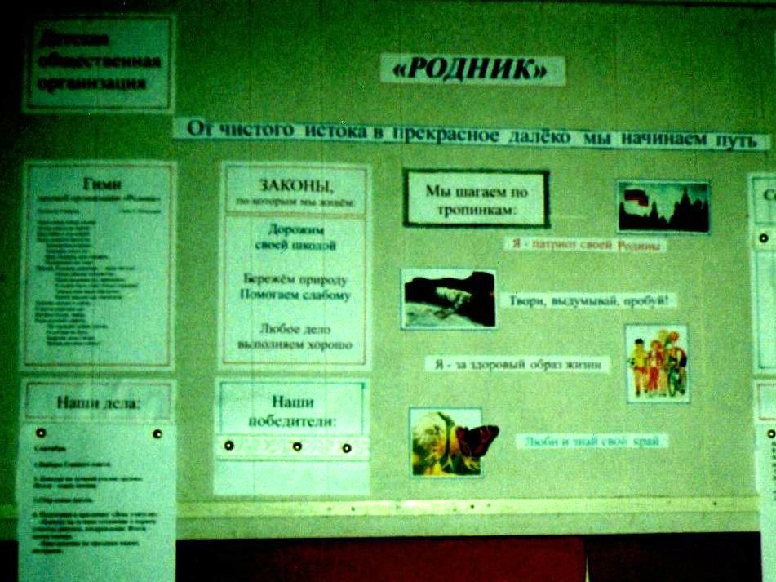

Стенд организации. На стенде представлена информация о деятельности организации: план работы на текущий месяц, результаты соревнований между группами и отдельными членами организации, состав Главного совета, информация об условиях ближайшего конкурса, так же обязательно помещаются списки победителей.

